Jaksa Bidik Calon Tersangka Kasus Asrama Haji
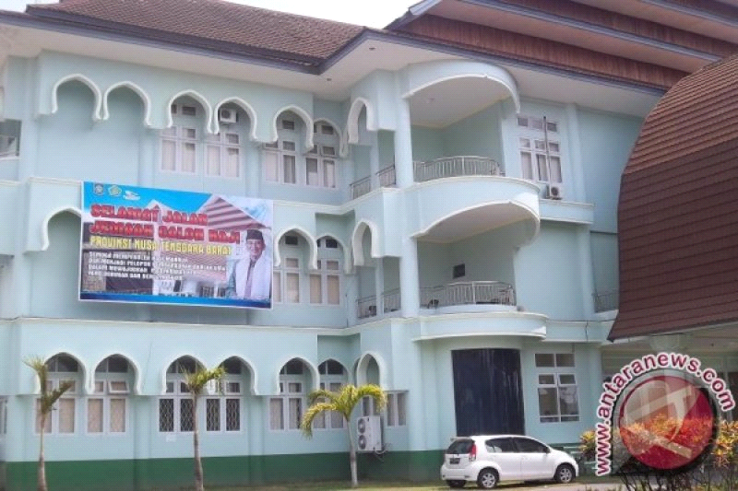
ANTARA News Mataram
Penyidik Kejaksaan Tinggi NTB mengagendakan pemanggilan saksi-saksi pekan ini terkait kasus Asrama Haji Embarkasi Lombok. Pemanggilan dan pemeriksaan tersebut mengarah ke penetapan calon tersangka.
"Pekan ini agendanya pemanggilan saksi saksi. Yang pasti setelah ini naik ke tahap penyidikan, nanti akan mengarah ke siapa calon tersangkanya," kata Juru Bicara Kejati NTB Dedi Irawan, SH.,MH akhir pekan kemarin.
Pada tahap penyidikan umum, diakuinya belum menyebut nama tersangka dari kalangan tertentu dalam pengelolaan dana miliaran di Asrama Haji tersebut. Butuh pemeriksaan saksi tambahan. Tidak menutup kemungkinan, saksi-saksi dipenyelidikan akan dipanggil lagi untuk penetapan tersangkanya," lanjut Dedi Irawan.
Kapan tenggat waktu penetapan tersangka? Jika bukti pendukung sudah cukup, maka diperkirakannya butuh waktu sekitar tiga pekan. Ini menurutnya berkaitan dengan komitmen zona integritas yang sedang dijalankan Kejati NTB untuk memberi kepastian hukum. “Agar kasus tidak menggantung”, tegasnya.
Pada tahapan penyidikan tidak menutup kemungkinan juga akan melibatkan ahli untuk perhitungan kerugian keuangan negara. Bisa juga dengan opsi penghitungan kerugian dilakukan sendiri, akan tergantung kebutuhan penyidik Pidsus yang menangani kasus ini.
Seperti dalam pengelolaan dana PNBP pada asrama haji, penyidik menurutnya bisa saja melakukan perhitungan kerugian negara secara mandiri, jika ditemukan ada penerimaan yang diduga digelapkan atau tidak masuk ke kas negara. Namun dalam item lain yang disidik bersamaan, bisa jadi memerlukan auditor dalam hal ini Badan Pengawasan Keuangan dan Pembangunan (BPKP).
Seperti pengelolaan dana rehabilitasi gedung dan dana pemeliharaan senilai Rp7 miliar yang bersumber dari Badan Pengelola Keuangan Haji (BPKH).” Makanya nanti penyidik akan mempertimbangkan, apakah akan pakai auditor, atau hitung sendiri. Akan tergantung kebutuhannya seperti apa. Kebijakan nanti ada di Pidsus," jelasnya.
Mempercepat peningkatan status kasus ke penyidikan atau menghentikan perkara yang belum cukup bukti, diklaim sebagai upaya memberi kepastian hukum sebagai rangkaian penerapan zona integritas menuju Wilayah Bebas Korupsi/Wilayah Birokrasi Bersih Melayani (WBK/WBBM). Hal ini sudah diterapkan pihaknya dalam kasus Asrama Haji. Dalam hitungan satu bulan sejak puldata dan pulbaket, kasus sudah dinaikkan ke tahap penyidikan.
Hal sama diberlakukan dengan penghentian kasus Politeknik Pariwisata (Poltekpar) Lombok yang dihentikan saat tahap penyelidikan umum. Setelah pemeriksaan PPK, panitia dan rekanan, menurutnya tidak cukup bukti untuk dinaik- kan ke penyidikan. Tanda tanya soal penghentian sebelum dilakukan audit kerugian negara, menurut Dedi Irawan mekanisme itu berlaku ketika kasus sudah naik tahap penyidikan. Jika dalam proses audit atau perhitungan kerugian negara tidak ditemukan bukti, maka dapat dihentikan. Namun khusus dalam kasus Poltekpar, bisa jadi akan dibuka kembali pihaknya sepanjang ada bukti baru yang ditemukan atau disodorkan pihak lain. (ars)

Sumber berita:
- https://www.suarantb.com/hukum.dan.kriminal/2020/289599/Jaksa.Bidik.Calon.Tersangka.Kasus.Asrama.Haji/
- https://globalfmlombok.com/read/2020/01/15/kejaksaan-selidiki-indikasi-masalah-dana-asrama-haji.html
- https://mataramnews.co.id/20457/dugaan-korupsi-rp7-m-di-asrama-haji-embarkasi-lombok-mulai-disidik-kejati-ntb/
- https://katada.id/kejati-ntb-usut-dugaan-korupsi-rehabilitasi-gedung-asrama-haji-lombok/

Catatan:
Undang-Undang No. 16 Tahun 2004 tentang Kejaksaan RI:
- Kejaksaan RI. adalah lembaga pemerintah yang melaksanakan kekuasaan negara dalam bidang penuntutan serta kewenangan lain berdasarkan undang-undang (Pasal 2 ayat (1)).
- Di bidang pidana, Kejaksaan mempunyai tugas dan wewenang (Pasal 30 ayat (1)):
- Melakukan penuntutan;
- Melaksanakan penetapan hakim dan putusan pengadilan yang telah memperoleh kekuatan hukum tetap;
- Melakukan pengawasan terhadap pelaksanaan putusan pidana bersyarat, putusan pidana pengawasan, dan keputusan bersyarat;
- Melaksanakan penyidikan terhadap tindak pidana tertentu berdasarkan undang-undang;
- Melengkapi berkas perkara tertentu dan untuk itu dapat melakukan pemeriksaan tambahan sebelum dilimpahkan ke pengadilan yang dalam pelaksanaannya dikoordinasikan dengan penyidik.
Selanjutnya dalam Lampiran Peraturan Menteri Pendayagunaan Aparatur Negara dan Reformasi Birokrasi Nomor 52 Tahun 2014 tentang Pedoman Pembangunan Zona Integritas Menuju Wilayah Bebas dari Korupsi dan Wilayah Birokrasi Bersih dan Melayani di Lingkungan Instansi Pemerintah, dijelaskan sebagai berikut:
- Zona Integritas (ZI) adalah predikat yang diberikan kepada instansi pemerintah yang pimpinan dan jajarannya mempunyai komitmen untuk mewujudkan WBK/WBBM melalui reformasi birokrasi, khususnya dalam hal pencegahan korupsi dan peningkatan kualitas pelayanan publik.
- Menuju Wilayah Bebas dari Korupsi (Menuju WBK) adalah predikat yang diberikan kepada suatu unit kerja yang memenuhi sebagian besar manajemen perubahan, penataan tatalaksana, penataan sistem manajemen SDM, penguatan pengawasan, dan penguatan akuntabilitas kinerja.
- Menuju Wilayah Birokrasi Bersih dan Melayani (Menuju WBBM) adalah predikat yang diberikan kepada suatu unit kerja yang memenuhi sebagian besar manajemen perubahan, penataan tatalaksana, penataan sistem manajemen SDM, penguatan pengawasan, penguatan akuntabilitas kinerja, dan penguatan kualitas pelayanan publik.
- Tahap-tahap pembangunan zona integritas:
- Perencanaan pembangunan zona integritas.
Perencanaan pembangunan zona integritas adalah deklarasi/pernyataan dari pimpinan suatu instansi pemerintah bahwa instansinya telah siap membangun zona integritas.
- Proses pembangunan zona integritas menuju WBK/WBBM.
Proses pembangunan zona integritas merupakan tindak lanjut perencanaan yang telah dilakukan oleh pimpinan instansi pemerintah. Proses pembangunan zona integritas difokuskan pada penerapan program Manajemen Perubahan, Penataan Tatalaksana, Penataan Manajemen SDM, Penguatan Pengawasan, Penguatan Akuntabilitas Kinerja, dan Peningkatan Kualitas Pelayanan Publik yang bersifat konkrit.

